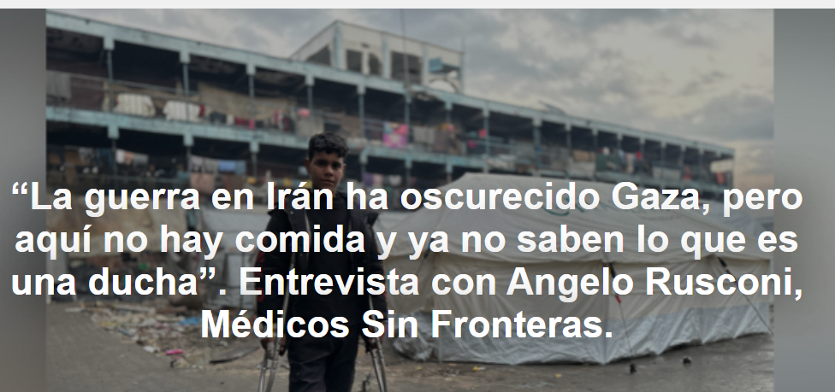

Angelo Rusconi , responsable del proyecto de Médicos Sin Fronteras en la Franja de Gaza , explica: «Un kilo de azúcar cuesta ahora 57 dólares, no hay agua y, sin embargo, el mundo olvida esta tragedia».

“¿Qué ha cambiado en Gaza desde el inicio de la guerra entre Israel e Irán ? Todo en los medios, pero para quienes viven aquí, nada. Siguen sin comida ni futuro”. Angelo Rusconi , de 54 años, de Como , responsable del proyecto de Médicos Sin Fronteras (MSF) en la Franja, no oculta su miedo. Con la apertura del frente iraní, explica por videoconferencia desde la ciudad de Gaza , los palestinos corren aún más el riesgo de caer en el olvido. Y por eso, hoy más que nunca, es necesario que los gobiernos europeos tomen medidas concretas para detener la masacre en la Franja , recordó MSF ayer en un llamamiento.

La entrevista es de Daniele Castellani Perelli , publicada por La Repubblica el 17-06-2025.

Aquí está la entrevista.

¿Cuáles son las mayores emergencias en Gaza en estos momentos?
Los misiles que siguen matando con indiferencia y que ayer también mataron a 68 personas. Un cohete explotó hace diez días a 70 metros de nuestra clínica, donde cada día llegan 15 nuevos niños con amputaciones permanentes. Y luego están las emergencias de alimentos y medicamentos. Llevamos 12 semanas con las fronteras cerradas. Si antes de la guerra entraban entre 500 y 600 camiones de ayuda cada día, ahora son entre 20 y 60. Miles de camiones —cientos de ellos de MSF— llevan semanas atascados en la frontera; Israel no los deja entrar y la comida corre el riesgo de echarse a perder. Un sistema bestial, un crimen de lesa humanidad . Israel usa el hambre como arma de guerra.

Y entonces los precios se disparan.
Son monstruosos. El kilo de azúcar ha pasado de 1 dólar a 57, y la harina, de 20. Ya no hay carne; aquí hay que hacerse vegano. Hay muy pocas verduras, porque se cultivaban principalmente en el norte, que ahora es inaccesible; al fin y al cabo, en la Franja de Gaza solo se vive en el 19% del territorio. Había una pizzería en el barrio, pero tuvo que cerrar. Y mejor no tener antojo de Nutella , porque un frasco cuesta 150 dólares.

La situación sanitaria y de higiene también es trágica.
A las 9 de la mañana, las 500 camas de nuestra clínica ya estaban ocupadas. Justo ayer intenté alquilar un edificio contiguo para ampliarlo. Llegan niños desnutridos, gente que lleva tres o cuatro días sin comer. Y ya no hay agua, que nos cuesta una fortuna y es cada vez más necesaria con la llegada del verano. También hubo un apagón de tres días: las Fuerzas de Defensa de Israel cortaron algunos cables, sin que nadie sepa por qué.

Luego está el drama de la distribución de ayuda, que ayer causó 34 muertos.

La gestión de la organización estadounidense GHF es un fracaso. Sé de lo que hablo, tras haber tenido experiencias en Haití y Liberia . En cuestión de días, corren rumores de distribuciones y hay gente que, como el marido de una compañera, corre al otro lado de la Franja y espera ocho horas en vano. ¿Les sorprende que al final haya gente que ataque los centros de distribución ? ¿Tienen hijos? ¿Qué harían si, tras perder su hogar, tras verse obligados a evacuar cinco o seis veces de una ciudad a otra, de una tienda de campaña a otra, no les quedara nada para alimentar a sus hijos? El pueblo palestino es un pueblo numeroso, tenaz, con una gran fuerza interior, que no se rinde ante esta pesadilla. Aquí, por ejemplo, se requiere un permiso israelí para todo. Si tengo que ir al hospital, tengo que enviar un mensaje explicando a qué hora voy y con quién. Necesito un permiso de Jerusalén , incluso si tengo un trabajador subiendo al tejado para instalar una antena: necesitan saber su nombre y qué tiene que hacer.

¿Es esta tu primera vez en la Franja de Gaza?
Llevo aquí desde principios de mayo, pero ya llevaba once años. Mientras tanto, todo ha cambiado. La ciudad de Gaza era una ciudad muy hermosa, bien cuidada, con un buen nivel de vida. Aquí, en el barrio residencial de Rimal , solo se salvaron unos pocos edificios; los demás fueron destruidos por misiles o incendiados con bombas incendiarias por el ejército israelí. «Miren» (dice, mientras enciende la cámara de su celular, ed.), «desde la ventana de mi apartamento ahora se ve el mar. Porque los edificios que impedían la vista fueron demolidos con el paso de los meses».

¿Un episodio, entre tantos, que te dejó huella?
La niña de nuestro servicio de salud mental que tiene pesadillas porque vio a su padre volar por los aires tras ser alcanzado por un cohete. Y la madre que vivía en un apartamento de 180 metros cuadrados y lleva 22 meses viviendo en una tienda de campaña con sus cuatro hijos. "Ya no sé qué es una ducha", me dijo, contando que rara vez se lavan en un lavabo. "Y luego está mi hijo de 12 años, que quiere salir en bici con sus amigos; como cualquier niño de 12 años, no puede quedarse siempre dentro de una tienda de campaña", añadió, "y aun así no quiero que salga, tengo miedo". Tiene razón, porque en Gaza todo es peligroso; te puede alcanzar un misil en cualquier lugar. Pero pensé en mi hijo, que tiene la misma edad y hace caballitos en bici en el oratorio. Cuando salí de Italia, se le escapó una lágrima. "Sé que tienes que ir. ¿Vas a Gaza ?", me preguntó. Dije que sí, que esta vez me tocaba a mí. Lo hago también por él; tenemos el deber de intentar darles a nuestros hijos un mundo mejor que el que conquistamos. Y un día nos preguntarán cómo pudimos permitir que todo esto sucediera.

https://www.ihu.unisinos.br/653444-msf-a-guerra-no-ira-escureceu-gaza-mas-aqui-nao-ha-comida-e-eles-nao-sabem-mais-o-que-e-um-chuveiro-entrevista-com-angelo-rusconi?utm_campaign=newsletter_ihu__17-06-2025&utm_medium=email&utm_source=RD+Station

